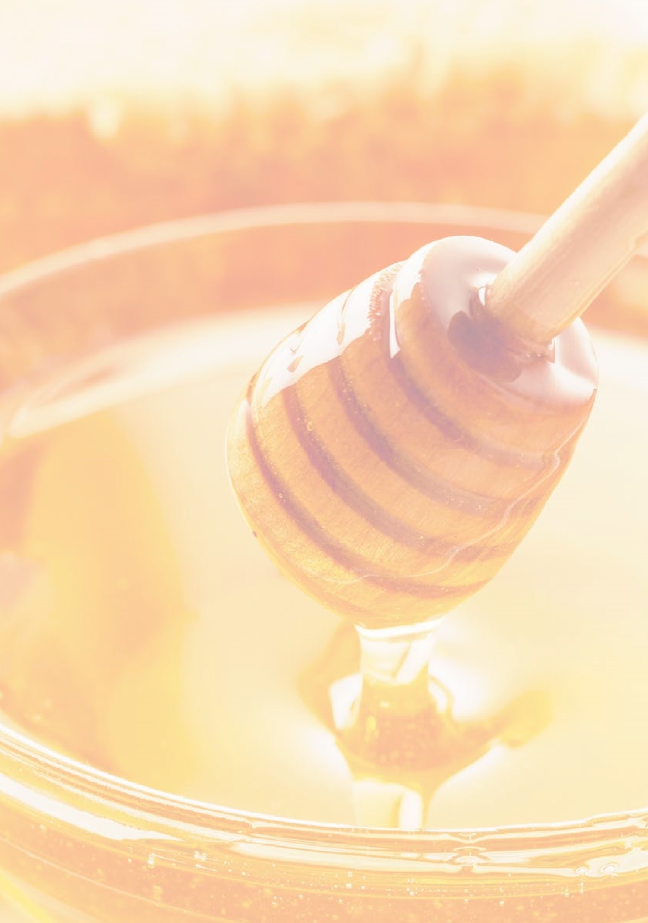
TEILNAHMEBEDINGUNGEN
Prämierung von
Honig und Honigprodukten
2022
EINREICHTERMIN
Die Einreichung für 2022 ist von
Montag, 20. September 2021 bis
Freitag, 24. September 2021 möglich.
Mo bis Fr

von 08:00 bis 12:00 Uhr

und 13:00 bis 16:00 Uhr
Alle Details zur Einreichung siehe
Punkt 8.
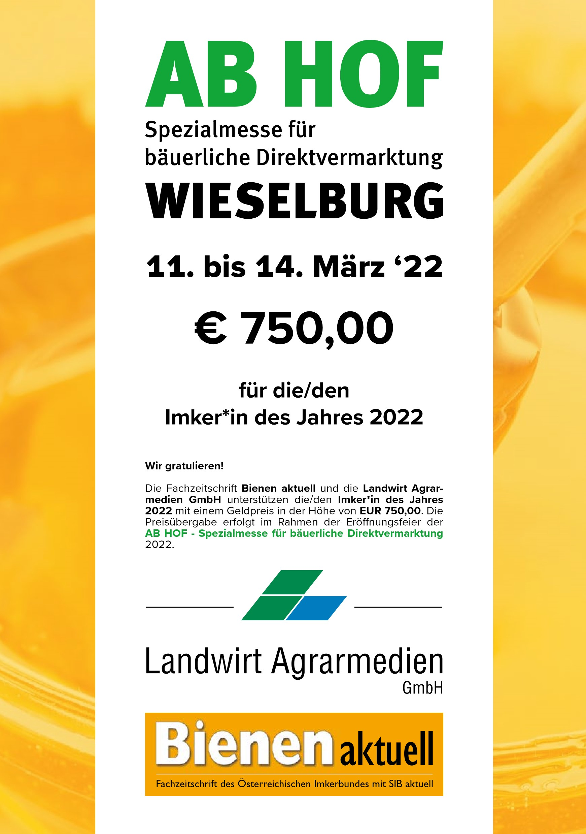

Honigprämierung für österreichische Imkerei-betriebe. Die goldene Honigwabe soll eine Vermarktungshilfe für die teilnehmenden Imkereibetriebe und Anreiz zu einer weiteren Qualitätssteigerung sein.
2020
2022
1. AUSZEICHNUNG
Die Honige werden nach einem Punkte-Schema von einer Fachjury beurteilt: Folgende Auszeichnungen werden vergeben:
- Goldmedaille mit Urkunde
- Silbermedaille mit Urkunde
- Bronzemedaille mit Urkunde
Für das beste Produkt je Kategorie wird „Die goldene Honigwabe“ vergeben. Die Erreichung der Goldmedaille ist Voraussetzung. Darüber hinaus werden die Ergebnisse der Laboruntersuchungen bereits im Vorfeld Ende November 2021 übermittelt. Bei Erreichen der entsprechenden Laborwerte kann wieder das Österreichische Gütesiegel (Gewährleistungsstreifen) bei den jeweiligen Landesverbänden beantragt werden. Die Vergabe bleibt den Landesverbänden vorbehalten bzw. kann das Gütesiegel/Gewährleistungsstreifen auch beim ÖIB mit dem dafür vorgesehenen Antragsformular beantragt werden.
Die ausgezeichneten Produkte werden in einer Broschüre zusammengefasst, die während der AB HOF - Spezialmesse für bäuerliche Direktvermarktung aufliegt, sowie in verschiedenen Medien veröffentlicht.
2. PRODUKTPRÄSENTATION
Die besten Produkte jeder Kategorie werden während der AB HOF - Spezialmesse für bäuerliche Direktvermarktung in einem Gemeinschaftsstand präsentiert und zur Verkostung angeboten. Dafür sind von den Gewinner*innen von Die goldene Honigwabe 3 kg des Honigs, 1 Liter bei Met (bzw. eine entsprechende Menge bei Spezialitäten mit Honig) kostenlos zur Verfügung zu stellen.
IMPRESSUM
Medieninhaber: Messe Wieselburg GmbH, Volksfestplatz 3, AT-3250 Wieselburg • Design & Realisation: Undeutsch Media eU, AT-3250 Wieselburg • Fotos: www.shutterstock.com • Druck: Queiser GmbH, AT-3300 Amstetten

3. BEWERTUNGSKATEGORIEN
- Blütenhonig
- Blütenhonig reinsortig 3 Akazienhonig
- Alpenrosenhonig
- Lindenblütenhonig6 Kastanienhonig 7 Cremehonig
8 Blüten- mit Waldhonig 9 Waldhonig
- Spezialitäten mit Honig*
- Met**
* Unter Spezialitäten mit Honig sind u. a. Honig mit Frucht/Fruchtzubereitung, mit Zutaten wie Nüsse oder Propolis, Gelee Royale, oder mit Beigaben von geschmacksgebenden Komponenten wie Zimt, Vanilleschoten, etc. zu verstehen. Weiters können Produkte mit Honig wie z. B. Honigriegel, Honigzuckerl etc. eingereicht werden, wobei der Anteil an Honig anzugeben ist.
** Met: Bei entsprechender Probenanzahl werden die Kategorien wie folgt unterteilt. Die endgültige Einteilung obliegt der Juryleitung. Bitte die Kategorie auf der Teilnahmekarte angeben.
M1 Met klassik
M2 Met trocken/halbtrocken
M3 Met mit Frucht- und/oder Gewürzkomponenten
Eine etwaige Zusammenlegung der Kategorien bei zu geringer Probenanzahl obliegt der Jury. Grundsätzlich werden die Honige in der Kategorie verkostet, die von der/vom Einreicher*in angegeben wird. Honige der Kategorie „Blüten- mit Waldhonig“ werden im Fall einer Leitfähigkeit von über

900 Mikrosiemens, „Waldhonige“ bei einer Leitfähigkeit von unter 800 Mikrosiemens umgruppiert und der entsprechenden Kategorie zugeteilt.
Achtung: Bei falscher lebensmittelrechtlicher Deklaration (z. B. Waldhonig mit unter 800 Mikrosiemens Leitfähigkeit) werden Punkte abgezogen!

4. BEURTEILUNGSKRITERIEN
Die sensorische Beurteilung erfolgt durch eine unabhängige Fachjury und erstreckt sich auf folgende Kriterien:
- Aussehen (Glas, Deckel, Etikette*...)
- Sauberkeit des Produktes
- Zustand (einheitliche Farbe und Konsistenz)
- Geruch
- Geschmack
Alle Proben sind gemäß den geltenden Bestimmungen entsprechend zu etikettieren. Aussehen, Kennzeichnung und die Analytik der eingereichten Proben werden in der Bewertung berücksichtigt!
Bei den Spezialitäten mit Honig wird neben den sensorischen Eigenschaften auch die Idee und Umsetzung in der Aufmachung, die gesetzeskonforme Kennzeichnung sowie der Gesamteindruck/ die Harmonie des Produktes in die Bewertung miteinbezogen. Laboranalysen werden nicht angefertigt. Das Bewertungsschema weicht daher vom Bewertungsschema Honig ab.
Für die Kategorie Met gelten die Verkostungskriterien ähnlich des Wettbewerbes Das goldene Stamperl.

5. TEILNAHMEBEDINGUNGEN
Teilnahmeberechtigt sind alle Imker*innen, die Mitglied eines Landesverbandes, eines Zuchtverbandes oder des Österreichischen Erwerbsimkerbundes sind. Einzureichen sind Honige und Honigprodukte der Ernte 2021.
Die Teilnehmer*innen verpflichten sich zur Einhaltung aller einschlägigen gesetzlichen Bestimmungen für die eingereichte(n) Probe(n) und garantieren, dass diese aus eigener Produktion stammen.

6. UNTERSUCHUNG
Alle Honigproben werden in einem vom ÖIB anerkannten, mittels Ringversuch geprüften bzw. akkreditierten Labor untersucht. Untersucht werden die Qualitätssiegelparameter: Wassergehalt, elektr. Leitfähigkeit, Invertaseaktivität bzw. HMF Wert sowie der pH-Wert.

7. ORIENTIERENDE POLLENANALYSE
Die bisher kostenlose zusätzliche Laborunter-suchung zur orientierenden Sortenbestätigung kann nicht mehr angeboten werden.
Bei Interesse an dieser Untersuchung wenden Sie sich bitte direkt an die:
AGES Linz
Wieningerstraße 8
4020 Linz
Telefon: +43 (0) 50 / 555 - 41 111
Fax: +43 (0) 50 / 555 - 41 119

8. EINREICHVERFAHREN / KOSTEN
Die Teilnahmekarte ist auszufüllen und muss gemeinsam mit der/den Honigprobe(n) im Zeitraum von Montag, 20. September bis Freitag, 24. September 2021 bei folgender Adresse einlangen oder kann persönlich dort abgegeben werden (Mo - Fr von 08:00 bis 12:00 Uhr und von 13:00 bis 16:00 Uhr). Bei persönlicher Abgabe ist auf den Abgabeort am Messegelände zu achten, welcher durch Hinweisschilder gekennzeichnet ist. Proben, die zu einem späteren Termin einlangen, werden nicht mehr angenommen.
Messe Wieselburg GmbH Volksfestplatz 3
3250 Wieselburg
Das Anmeldeformular finden Sie auch im Internet unter www.messewieselburg.at.
Die Teilnahmegebühr ist auf folgendes Konto zu überweisen:
Sparkasse Wieselburg
BIC: SPSBAT21
IBAN: AT78 2025 7004 0000 1004 Empfänger: Messe Wieselburg GmbH
Verwendungszweck: Honigwabe 2022 Zur Bestätigung der Einzahlung ist den Produktproben und dem Einreichformular eine Kopie der Überweisung beizulegen.
Die Teilnahmegebühr beträgt je EUR 37,00 für die 1. und 2. Probe. Für jede weitere Probe pro teilnehmender Person beträgt die Teilnahmegebühr je EUR 35,00.
Für Met ist pro Probe eine Gebühr von EUR 40,00 zu entrichten.
Je eingereichter Probe müssen mindestens 2 Gläser (je ein Glas für die sensorische Beurteilung und die Laboruntersuchung) à 0,5 kg eingereicht werden.
Die Einreichmenge für Spezialitäten mit Honig beträgt (abhängig vom Produkt, bitte verkaufsübliche Verpackungen einsenden):
- 2 Gläser à mind. 250g - bei Honig mit Frucht, mit Gewürzen, usw.
- 6 Verpackungseinheiten - bei portionsweise abgepackten Produkten (Pralinen, Müsliriegel,
Bonbons,...)
- 2 Flaschen à mind. 0,2 l - bei Essig, usw.
Für Met sind 2 x 0,5 Liter je Probe einzusenden.
Jede/r teilnehmende Imker*in erhält eine Nachricht über die Jurybewertung und die Laborergebnisse ihrer/seiner Produkte.

9. IMKER*IN DES JAHRES
Auch heuer wird im Rahmen der Honigprämierung die/der „Imker*in des Jahres“ gekürt. Dafür werden die Punkte der 3 besten Produkte zusammengezählt, wobei diese Produkte jeweils aus verschiedenen Kategorien stammen müssen und die Kategorien „Cremehonig“ und „Blüten- mit Waldhonig“ als Pflichtkategorien gelten. Met/Spezialitäten mit Honig werden in diese Auszeichnung nicht einbezogen.
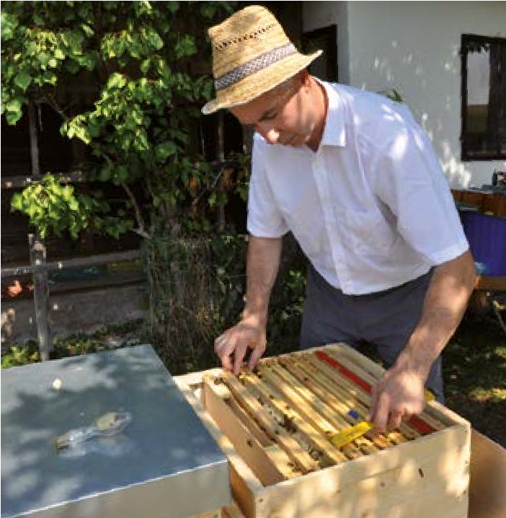
Die/der „Imker*in des Jahres“ erhält zusätzlich von der Fachzeitschrift „Bienen aktuell“ einen Geldpreis in der Höhe von EUR 750,00. Die/der „Imker*in des Jahres“ wird präsentiert von: Landwirt Agrarmedien GmbH - Graz; Verleger des Magazins „Bienen aktuell“. wird der Preis im Rahmen der Eröffnungsfeier der AB HOF - Spezialmesse für bäuerliche Direktver-Fachzeitschrift „Bienen aktuell“ (Landwirt Agrarmedien GmbH) marktung am 11. März 2022 überreicht.
-
10
ONSTIGE BEDINGUN
RLEIHUNG / S
. PREISVE
GEN
Den Gewinner*innen einer goldenen Honigwabe
_{Totale}
Brutentnahme

Seite 14 –16
_{Bienenviren –}
Erforschung in Österreich

Seite 29 –34
aktuell
Fachzeitschrift des Österreichischen Imkerbundes mit SIB aktuell
www.bienenaktuell.com

_{Imkern im}
Juli / August

Seite 5 – 13
7
–
8
14
. Jahrgang
Juli / August 2020
Alle Gewinner*innen einer goldenen Honigwabe werden gebeten, an der Feier teilzunehmen. Medaillen und Urkunden für alle anderen Gewinner*innen sind während der Messe abzuholen. Zusätzlich werden die Preisträger*innen in verschiedenen Medien veröffentlicht.
Die Veröffentlichung eines allfälligen Gewinnes ist erst ab dem 11. März 2022 gestattet. Zuwiderhandeln hat die Aberkennung des Preises zur Folge.
Bezüglich der eingereichten Proben besteht kein Rechtsanspruch auf Rückvergütung oder Rücksendung. Die Warenmuster gehen in das Eigentum des Veranstalters über. Die Verwertung eventueller Warenmusterreste obliegt dem Veranstalter.
Veranstalter:
Messe Wieselburg GmbH Volksfestplatz 3
3250 Wieselburg
Telefon: +43 (0) 74 16 / 502 - 0 Fax: +43 (0) 74 16 / 502 - 40 E-Mail: info@messewieselburg.at
Web: www.messewieselburg.at

11. DATENSCHUTZ
Ihre Daten werden erfasst, elektronisch verarbeitet und damit in die Liste der Teilnehmer*innen zum Wettbewerb Die goldene Honigwabe aufgenommen. Zweck der Datenverarbeitung ist die Abwicklung der Prämierung einschließlich Veröffentlichung der Ergebnisse. Die Daten werden grundsätzlich gespeichert bis Sie die Löschung fordern.
Durch Nachricht an die folgende Adresse können Sie jederzeit Information über die von uns gespeicherten Daten anfordern, Änderungen, Einschränkungen oder die Löschung der Daten fordern: datenschutz@messewieselburg.at
Es wird ausdrücklich darauf hingewiesen, dass die Bestimmungen der DSGVO (Datenschutzgrundverordnung) eingehalten werden. Mit der Anmeldung zum Wettbewerb erteilen Sie die Zustimmung zur Datenverarbeitung.
Datenverantwortlicher:
Ing. Werner Roher
Messe Wieselburg GmbH Volksfestplatz 3
3250 Wieselburg

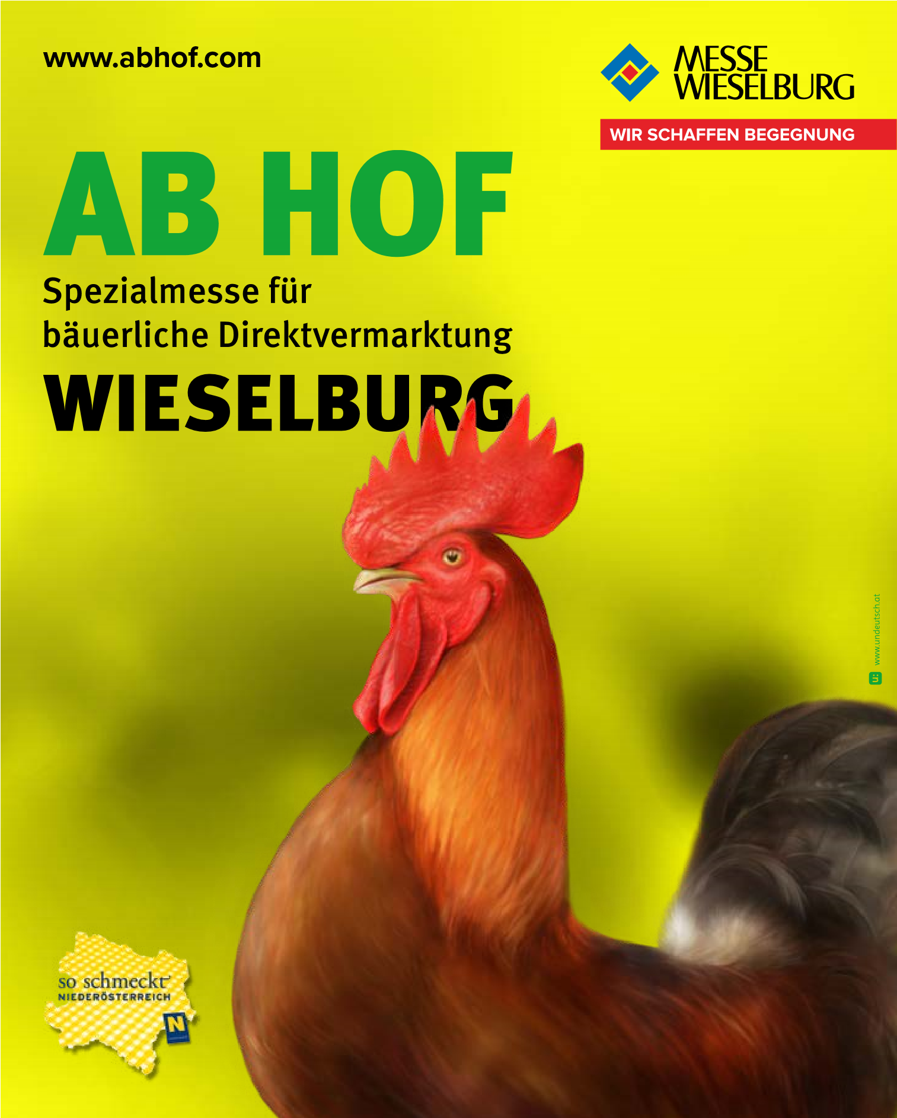

11. bis 14. März 2022
TEILNAHMEKARTE
Prämierung von
Honig und Honigprodukten
2022
